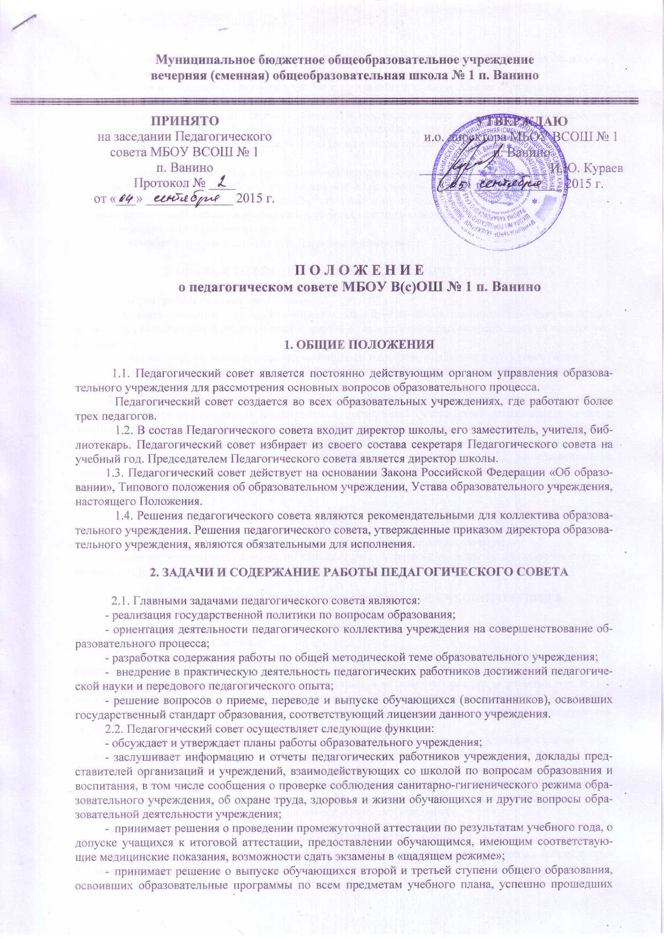
Муниципальное бюджетное общеобразовательное учреждение
вечерняя (сменная) общеобразовательная школа № 1 п. Ванино

УТВЕРЖДАЮ
и.о. директора МБОУ ВСОШ № 1
п. Ванино
___________________ И.Ю. Кураев
«___» _____________ 2015 г.
ПРИНЯТО
на заседании Педагогического совета МБОУ ВСОШ № 1
п. Ванино
Протокол № ____
от «___» _____________ 2015 г.

П О Л О Ж Е Н И Е
о педагогическом совете МБОУ В(с)ОШ № 1 п. Ванино

1. ОБЩИЕ ПОЛОЖЕНИЯ

1.1. Педагогический совет является постоянно действующим органом управления образовательного учреждения для рассмотрения основных вопросов образовательного процесса.
Педагогический совет создается во всех образовательных учреждениях, где работают более трех педагогов.
1.2. В состав Педагогического совета входит директор школы, его заместитель, учителя, библиотекарь. Педагогический совет избирает из своего состава секретаря Педагогического совета на учебный год. Председателем Педагогического совета является директор школы.
1.3. Педагогический совет действует на основании Закона Российской Федерации «Об образовании», Типового положения об образовательном учреждении, Устава образовательного учреждения, настоящего Положения.
1.4. Решения педагогического совета являются рекомендательными для коллектива образовательного учреждения. Решения педагогического совета, утвержденные приказом директора образовательного учреждения, являются обязательными для исполнения.

2. ЗАДАЧИ И СОДЕРЖАНИЕ РАБОТЫ ПЕДАГОГИЧЕСКОГО СОВЕТА

2.1. Главными задачами педагогического совета являются:
- реализация государственной политики по вопросам образования;
- ориентация деятельности педагогического коллектива учреждения на совершенствование образовательного процесса;
- разработка содержания работы по общей методической теме образовательного учреждения;
- внедрение в практическую деятельность педагогических работников достижений педагогической науки и передового педагогического опыта;
- решение вопросов о приеме, переводе и выпуске обучающихся (воспитанников), освоивших государственный стандарт образования, соответствующий лицензии данного учреждения.
2.2. Педагогический совет осуществляет следующие функции:
- обсуждает и утверждает планы работы образовательного учреждения;
- заслушивает информацию и отчеты педагогических работников учреждения, доклады представителей организаций и учреждений, взаимодействующих со школой по вопросам образования и воспитания, в том числе сообщения о проверке соблюдения санитарно-гигиенического режима образовательного учреждения, об охране труда, здоровья и жизни обучающихся и другие вопросы образовательной деятельности учреждения;
- принимает решения о проведении промежуточной аттестации по результатам учебного года, о допуске учащихся к итоговой аттестации, предоставлении обучающимся, имеющим соответствующие медицинские показания, возможности сдать экзамены в «щадящем режиме»;
- принимает решение о выпуске обучающихся второй и третьей ступени общего образования, освоивших образовательные программы по всем предметам учебного плана, успешно прошедших государственную (итоговую) аттестацию, и выдаче им документов установленного образца об образовании соответствующего уровня;
- принимает решение о переводе учащихся, освоивших в полном объёме образовательные программы, в следующий класс;
- принимает решение об условном переводе в следующий класс обучающихся, имеющих академическую задолженность по одному предмету, оставлении на повторный год обучения учащихся, имеющих академическую задолженность по двум или более предметам по результатам учебного года;
- принимает решение об исключении обучающихся из образовательного учреждения в порядке, определенном Законом Российской Федерации «Об образовании» и Уставом, своевременно (в трехдневный срок) доводится до сведения соответствующего муниципального отдела управления образованием (согласование решения проводится в органах местного самоуправления);
- подводит итоги учебного года;
- принимает решение о составе аттестационной комиссии.

3. ПРАВА И ОТВЕТСТВЕННОСТЬ ПЕДАГОГИЧЕСКОГО СОВЕТА

3.1. Педагогический совет имеет право:
- создавать временные творческие объединения с приглашением специалистов различного профиля, консультантов для выработки рекомендаций с последующим рассмотрением их на педагогическом совете;
- принимать окончательные решения по спорным вопросам, входящим в его компетенцию;
- принимать, утверждать положения (локальные акты) с компетенцией, относящейся к объединениям по профессии.
В необходимых случаях на заседание педагогического совета образовательного учреждения могут приглашаться представители общественных организаций, учреждений взаимодействующих с данным образовательным учреждением по вопросам образования и др. Необходимость их приглашения определяется председателем педагогического совета, учредителем (если данное положение оговорено в договоре между учредителем и образовательным учреждением). Лица, приглашенные на заседание педагогического совета, пользуются правом совещательного голоса.
3.2. Педагогический совет ответствен за:
- выполнение плана работы;
- соответствие принятых решений законодательству РФ «Об образовании», о защите прав обучающихся;
- учреждение образовательных программ, имеющих экспертное заключение;
- принятие конкретных решений по каждому рассматриваемому вопросу с указанием ответственных лиц и сроков исполнения решений.

4. ОРГАНИЗАЦИЯ ДЕЯТЕЛЬНОСТИ ПЕДАГОГИЧЕСКОГО СОВЕТА

4.1. Педагогический совет избирает из своего состава секретаря совета. Секретарь педсовета работает на общественных началах.
4.2. Педагогический совет работает по плану, являющемуся составной частью плана работы образовательного учреждения.
4.3. Заседания Педагогического совета созываются не реже четырех раз за учебный год. В случае необходимости могут созываться внеочередные заседания Педагогического совета. Ход педагогических советов и их решений оформляется протоколами. Протоколы хранятся в Учреждении постоянно.
4.4. Решения педагогического совета принимаются большинством голосов при наличии на заседании не менее двух третей его членов. При равном количестве голосов решающим является голос председателя педагогического совета.
4.5. Организацию выполнения решений педагогического совета осуществляет директор образовательного учреждения и ответственные лица, указанные в решении. Результаты этой работы сообщаются членам педагогического совета на последующих его заседаниях.
4.6. Директор образовательного учреждения в случае несогласия с решением педагогического совета приостанавливает выполнение решения, извещает об этом учредителей учреждения, которые в трехдневный срок при участии заинтересованных сторон обязаны рассмотреть данный вопрос и принять решение.

